MS_tinyTools

更新情報
20141119： G2ShaderUtil大幅更新
G2LightUtilAmbientLight対応
20141104： Gra2Tools2014に公開

各ツールの説明

G2RenderUtil
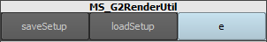

G2レンダラーの設定を保存して、いつでも呼び出せるようにします。

saveSetup：
G2レンダラーの設定を保存

loadSetup：
保存した設定を呼び出し

e：
設定を保存したフォルダを開く

G2lightUtil
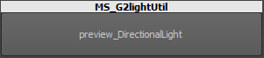

Preview_DirectionalLight：
G2レンダーで作業するときに、プレビュー用のG2directionalLightを作成します。

G2ShaderUtil
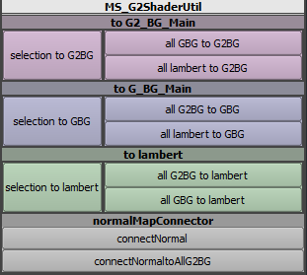

To G2_BG_Main：
Selection to G2BG：選択マテリアルをG2_BG_Mainに変更します。
All GBG to G2BG：シーン内の全てのG_BG_MainをG2_BG_Mainに変更します。
All Lambert to GBG：シーン内の全てのlambertをG2_BG_Mainに変更します。

To G_BG_Main：
Selection to GBG：選択マテリアルをG_BG_Mainに変更します。
All GBG to G2BG：シーン内の全てのG2_BG_MainをG_BG_Mainに変更します。
All Lambert to GBG：シーン内の全てのlambertをG_BG_Mainに変更します。

To lambert：
Selection to lambert：選択マテリアルをlambert に変更します。
All GBG to G2BG：シーン内の全てのG2_BG_Mainをlambertに変更します。
All Lambert to GBG：シーン内の全てのG_BG_Mainをlambertに変更します。

normlMapConnector：
connectNormal：
カラーテクスチャがアサインされているG2シェーダを選択してボタンを押します。
カラーテクスチャと同じパスにあるノーマルマップを自動的にアサインします。
connectNormaltoAllG2BG：
シーン内の全てのG2BGを対象に、ノーマルマップを自動的にアサインします。

Select Instance

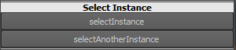

Select Instance
オブジェクト選択時：そのオブジェクトのインスタンスがあれば全て選択します。
オブジェクト非選択時：シーン内の全てのインスタンスを選択します。

Select Another Instance
選択オブジェクトのインスタンスを選択し。選択されていたオブジェクトは非選択にします。

Search Mesh
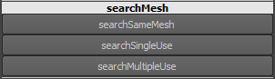

Search Same Mesh
選択オブジェクトと同一トポロジを持ったオブジェクトを探します。

Search Single Use
一度しか使われていないトポロジを選択します。

Search Multiple Use
複数回使われているトポロジを選択します。

Fit Vertex to Grid
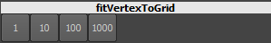

選択頂点を指定グリッドにフィットさせます。



